第１回オープンスクール
福岡県立三池高等学校
日時：令和２年８月２２日（土）１３：３０～１５：３０
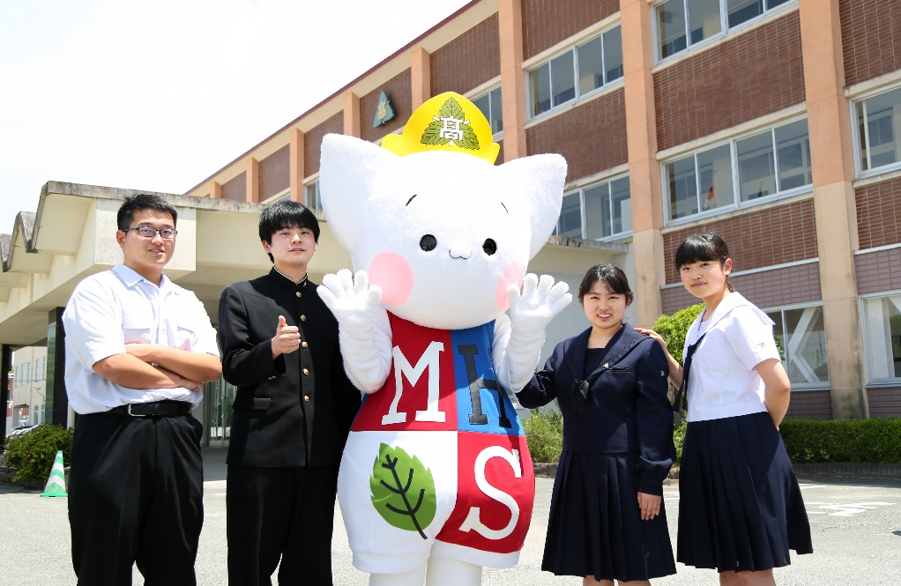

時間 | 内容 | 場所
１３：３０～  １４：００ | 受付 | 生徒昇降口
１４：００～  １４：２５ | 体験授業 | 各教室
１４：２５～  １４：５０ | 学校案内
１４：５０～  １５：００ | アンケート記入
１５：００～ | 個別相談  （希望者のみ） | 進路相談室
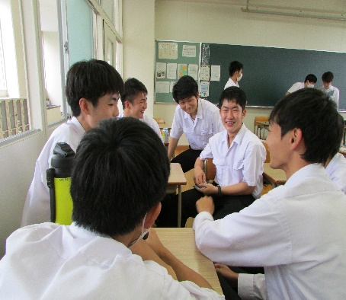
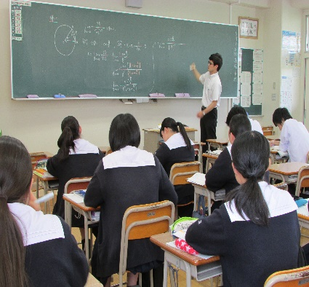

場 所：大牟田市大字草木245
最寄駅：ＪＲ銀水駅、西鉄銀水駅
西鉄バス草木バス停 下車３～５分
ＴＥＬ：０９４４―５３―２１７２

携行品 筆記用具、上履き、下足袋、水筒（飲み物）
・保護者の方の参加は個別相談のみ(参加票にて事前に希望された方)とさせていただきます。希望者多数の場合、別室にてお待ちいただく場合がございます。
・校内には駐車できませんので、公共交通機関等を利用してご来校ください。
・台風の接近等により、開催を中止する場合は、それぞれの中学校に電話で連絡します。また、本校のホームページに前日１５時までに掲載します。
キリトリ線
参加をする中学生のみなさんは、この参加票を切り取り、担任の先生に提出してください。
参加票
３年 | 組 | 番 | ふりがな
 |  |  | お名前
参加（〇×で記入）

個別相談に参加する  保護者の人数 | 保護者（代表者）のお名前
人
＊個別相談のみ保護者の方も参加いただけます。

